
资产与后勤管理处
工作信息
2017年第3期（总第22期）
综合办公室编 2017年5月 6日

党建工作
我处召开2017年党风廉政建设和治安综合治理工作会议 1
工作动态
后勤召开2016年度表彰大会 激发干部职工干事创业热情 2
临潼餐饮与各餐厅签订2016年安全目标责任书 3
临潼物业召开迎接学校本科教学评估动员大会 4
临潼公寓做好运动会期间的安全保障工作 4
动力二中心连夜抢修公寓下水管道及化粪池 4
雁塔餐饮管理服务中心开展消防安全知识培训 5
雁塔餐饮管理服务中心召开天然气安全知识培训 5
雁塔物业开展专项整治 提升校园环境卫生水平 6
接待运输服务中心召开“安全目标责任书签订”专题会议 6
雁塔公寓开展专项整治 确保学生公寓安全稳定 7
雁塔公寓认真做好毕业设计学生的住宿接待工作 7
社区微型消防站举行“防火患保平安”消防演练活动 7

党 建 工 作

我处召开2017年党风廉政建设和治安综合治理工作会议
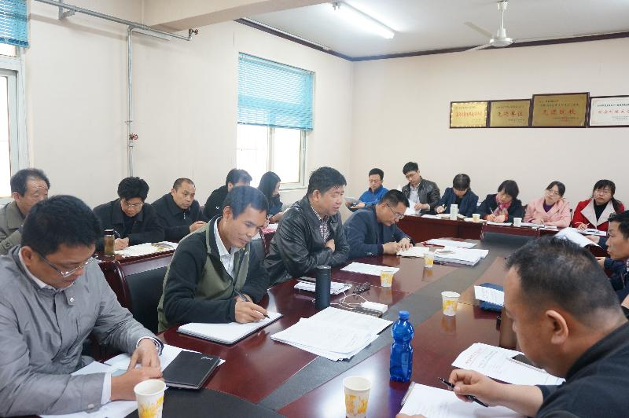
4月11日下午，资产与后勤管理处在雁塔校区后勤会议室召开会议，签订2017年度党风廉政建设、治安综合治理责任书。张威虎副校长应邀出席会议并作重要讲话。会议由后勤党总支书记薛奋勇主持。拆迁办副主任、后勤科级以上干部、各党支部书记参加了会议。
会上，薛奋勇书记认真传达了学校2017年党风廉政建设相关工作精神；深刻剖析了后勤党总支2017年党风廉政建设及“四个责任”清单内容；简要总结回顾了2016年后勤党风廉政建设和治安综合治理工作情况，对2017年相关工作进行安排部署；最后，重点强调了运行好监督执纪“四种形态”、“三项机制”的重要意义，并与各分管副处长签订了《西安科技大学后勤党总支2017年党风廉政建设工作责任书》、《西安科技大学资产与后勤管理处2017年治安综合治理、消防安全目标责任书》。
接着，王政军处长认真传达了学校本科教学评估会议精神，并就本次评估专家组进校考察相关后勤服务保障工作进行了部署动员，要求提前对接，坚持辛苦工作成为常态，力争各项后勤服务项目达到标准，取得实效；随后，王处长还就田径运动会、招标采购、合同管理、专项预算结转等要点工作进行了详细安排。
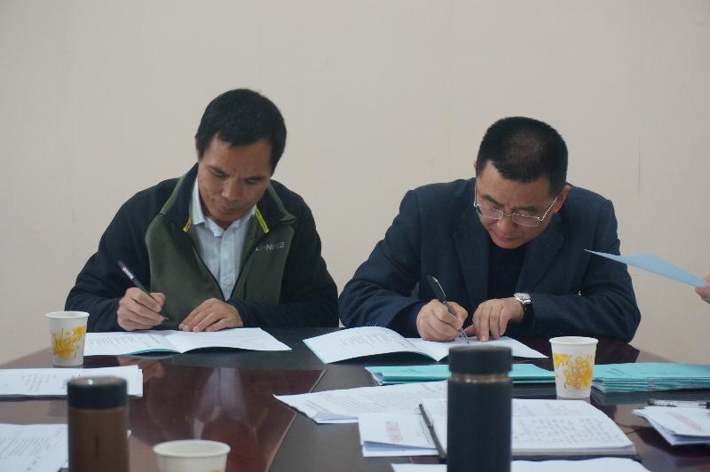
最后，张威虎副校长作总结讲话，他强调要强化全局意识，从责任分工、完善制度、监督检查、抓好落实等四个方面，扎实建立健全廉政风险防控体系；要强化安全意识，从资产与后勤安全管理的薄弱环节逐项排查，以“如履薄冰，如临深渊”的态度处理好每一项安全问题；要强化责任意识，深刻理解本科教学评估工作对学校实现追赶超越的重大意义，从教学运行保障、专家访谈、后勤服务供应等方面，层层细化责任，确保专家、学校、后勤职工“三满意”。
工 作 动 态

后勤召开2016年度表彰大会 激发干部职工干事创业热情
在2017年“五一”国际劳动节来临之际，我处于4月28日上午在临潼校区举行了2016年度表彰大会。会议由后勤党总支书记薛奋勇主持。张威虎副校长出席并作重要讲话。后勤100余名员工参加了会议。
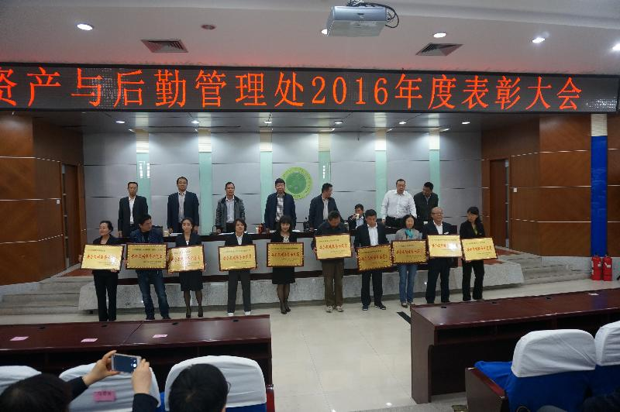
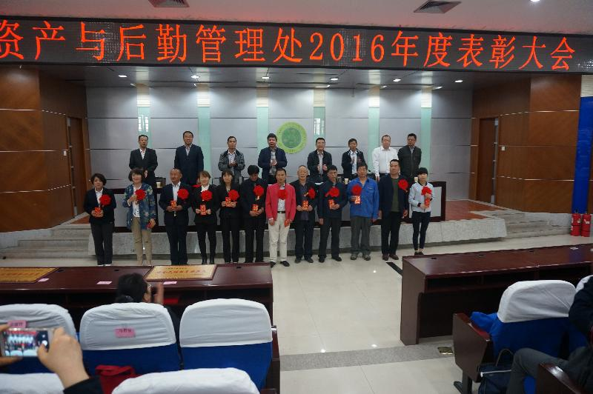
会上，王政军处长简要回顾总结了资后处2016年工作，并就2017年相关重点工作进行安排布置；薛奋勇书记通报了学校关于后勤处级领导班子、处科级领导干部2016年度考核情况；石忠亮副处长宣读了获得资后处2016年度“安全文明服务示范岗”、“后勤文艺汇演优秀节目”、“信息宣传工作先进集体”、“科级以下在编及外聘优秀员工”等表彰决定。
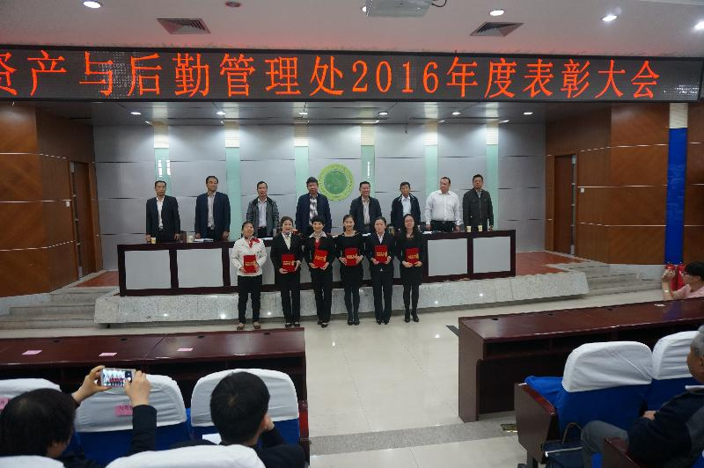
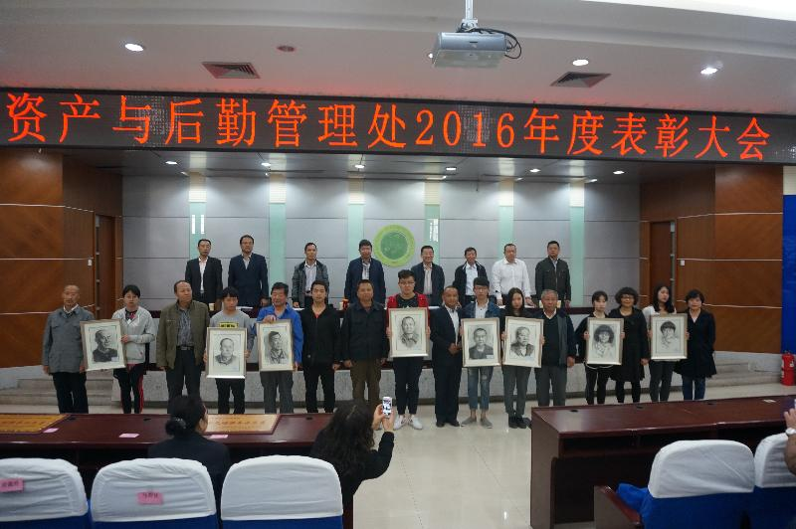
随后，与会领导为获奖集体及个人颁奖，并佩戴大红花，以资鼓励；来自公寓中心的王爱学、餐饮中心的王兴卫以及接待运输中心的邓军奇作为获奖者代表发言；围绕“西科情，劳动美”活动主题，艺术学院学生将他们创作的一线优秀员工画像赠与劳动者本人。
最后，张威虎副校长作总结讲话。他充分肯定了资后处2016年度工作成绩，并对能够攻坚克难完成多项有亮点、有创新性民生工程的部门及其员工表示衷心的感谢。张威虎要求，要狠抓作风、管理和信息化建设，扎实推进实现后勤工作精细化，力争为学校“双一流”建设提供一流后勤服务；要班子推进，全员努力，认真贯彻落实资后处追赶超越等文件要求，全力推进2017年重点工作举措取得实效；要廉洁奉公，遵法守纪，严防细小环节的违规违纪现象，引导每位党员领导干部勤政廉政；要爱岗敬业，争先创优，充分发挥党组织战斗堡垒作用和党员模范先锋模范带头作用，确保两学一做学习教育工作常态化、制度化。

临潼餐饮与各餐厅签订2016年安全目标责任书
4月20日下午，临潼餐饮管理服务中心在中心会议室召开了《2017年治安综合管理、消防安全目标责任书》签订专题会议，会议由中心主任武书森主持，中心各部门负责人、各餐厅经理参加了会议，资产与后勤管理处副处长孙涛应邀出席了会议。
会上，武主任首先简要回顾了中心开学以来的工作情况，学习传达了资产与后勤管理处会议精神，安排布置了国家安监干部培训班接待工作。
然后，武主任对近期工作做了安排部署：一是做好运动会期间食品安全工作，禁止出售凉菜、凉皮及自制饮料；二是强化新老员工食品安全知识培训；三是加强员工宿舍安全卫生工作；四是强化食品安全管理，做好春季食品安全工作；五是做好暑期专项工程招标准备工作；六是积极国家安监干部培训班接待和本科教学评估相关工作。
接着，武主任根据资产与后勤管理处下达的目标任务，结合本部门实际与资产与后勤管理处签订了《2017年党风廉政建设责任书》和《2017资产与后勤管理处治安综合治理、食品和消防安全目标责任书》，与各部门、各餐厅签订了《2017年治安综合治理、消防安全目标责任书》，与各餐厅经理签订了《2017年安全卫生责任书》。
最后，孙副处长强调，要明确安全职责，责任落实到人；要强化安全培训，做到警钟长鸣；要加强安全管理，严格业务流程；要加强安全检查，加大处罚力度；要细化招标文件，做好招标准备。

临潼物业召开迎接学校本科教学评估动员大会
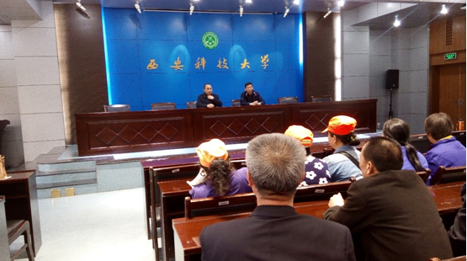
4月17日，临潼物业中心在临潼校区第二会议室召开迎接本科教学评估动员大会。主管副处长石忠亮出席会议，并作重要讲话。会议由中心主任何绍斌主持。室内外班组长参加了会议。
会上，中心主任何绍斌就本科教学评估工作作动员讲话，要求要严肃劳动纪律，责任落实到人；要加强督查，发现问题及时整改到位；要严格按照本次工作方案，各司其职，对本次教学评估工作贡献应有力量。
石忠亮副处长强调本科教学评估工作是关系到学校声誉、获得社会认可的大事，要高度重视，加大宣传，确保中心全员知晓参与；要严格标准，加大整改，创建校园室内外干净整洁环境；要细化管理，规范服务，确保多媒体教室、桌椅等教学设施设备正常使用。石副处长还比照了山东大学近年来后勤发展的状况，要求总结经验，追赶超越，为学校早日建设成特色鲜明的研究型大学提供支持。

临潼公寓做好运动会期间的安全保障工作
四月的校园阳光明媚，百花齐放，姹紫嫣红，我校春季运动会于4月19日隆重开幕。为了确保运动会的顺利进行，公寓中心提前召开了全体班组长会议，对运动会期间公寓安全工作做了详细布署，并对公寓设施及周边环境进行了检查，对检查中存在的问题和安全薄弱环节提出了相应的整改措施。
中心要求各公寓在运动会期间要进一步牢固树立安全意识，明确工作重点，加强门禁管理，严格把控人员出入管理，加大巡查力度，层层落实责任，做到人防、机防相结合，确保公寓安全，为运动会顺利进行创造良好的安全保障。

动力二中心连夜抢修公寓下水管道及化粪池
3月24日晚8时，动力管理维修二中心值班人员接到电话，14#-16#学生公寓厕所下水管道堵塞严重，粪便、污水倒流，水工师傅立即赶赴现场进行疏通，我中心主任相继赶赴现场参加作业，群策群力，连续奋战，为了方便学生，克服常人难以想象的重重困难，齐心协力清理化粪池，终于在3月25日上午11点完成抢修，胜利完成了此次抢修任务。同时，呼吁学校广大师生，在入厕时请勿将塑料袋、卫生巾等物品冲入下水，共同创造一个美好舒适的校园生活环境。

雁塔餐饮管理服务中心开展消防安全知识培训
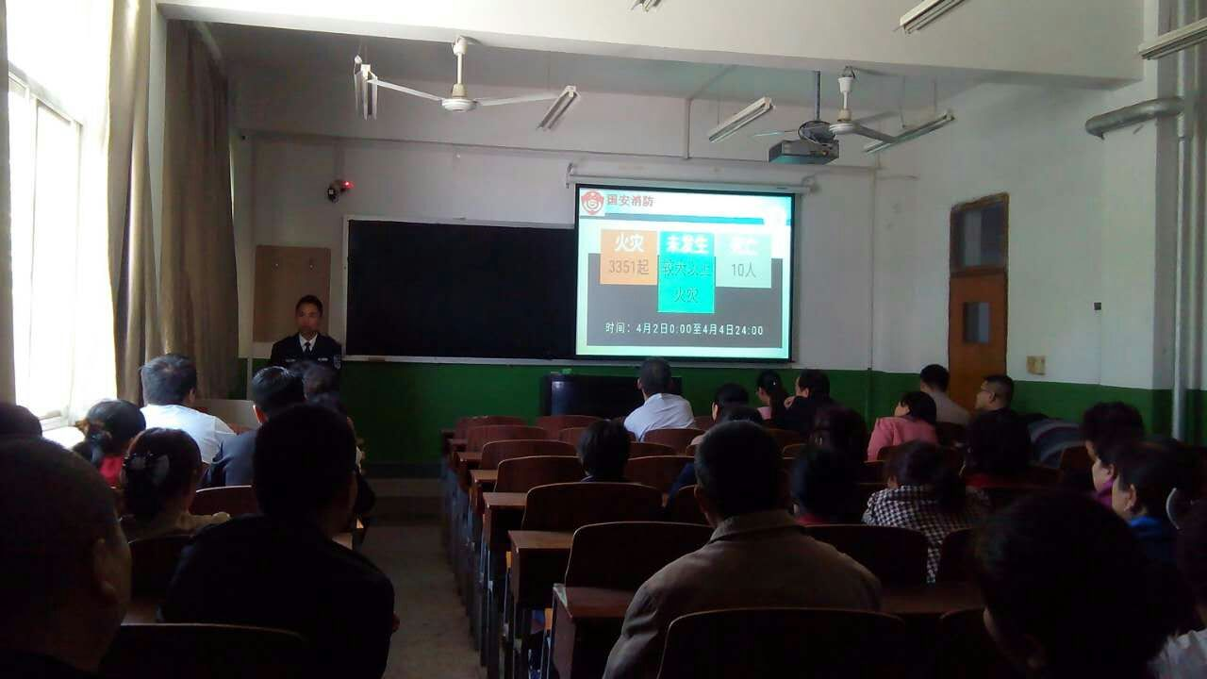
为切实做好雁塔校区餐厅的消防安全保卫工作，4月20日下午，雁塔餐饮中心邀请西安国安消防安全教育中心的李平教官为全体员工做消防安全专题知识讲座。
李教官以现场教授、播放视频、实际操作的形式，对全体员工进行了一场消防安全知识培训。针对食堂环境的特殊性，讲解了厨房场所发生火灾的原因和类型，以及电气设备、燃气管道等各类设施发生火灾时的灭火、逃生应对措施，强调了厨房灭火法的注意事项和具体方法，同时使用大量触目惊心的真实照片、视频资料，再现各类火灾场景，引起大家的深刻反思。培训最后，李教官讲解了合理饮食，加强锻炼等身体健康知识，并示范演示了心肺复苏的急救方法。
本次培训活动结束后，全体员工提高了安全意识，增强了消防实践技能，有利于保障餐厅的消防安全。

雁塔餐饮管理服务中心召开天然气安全知识培训
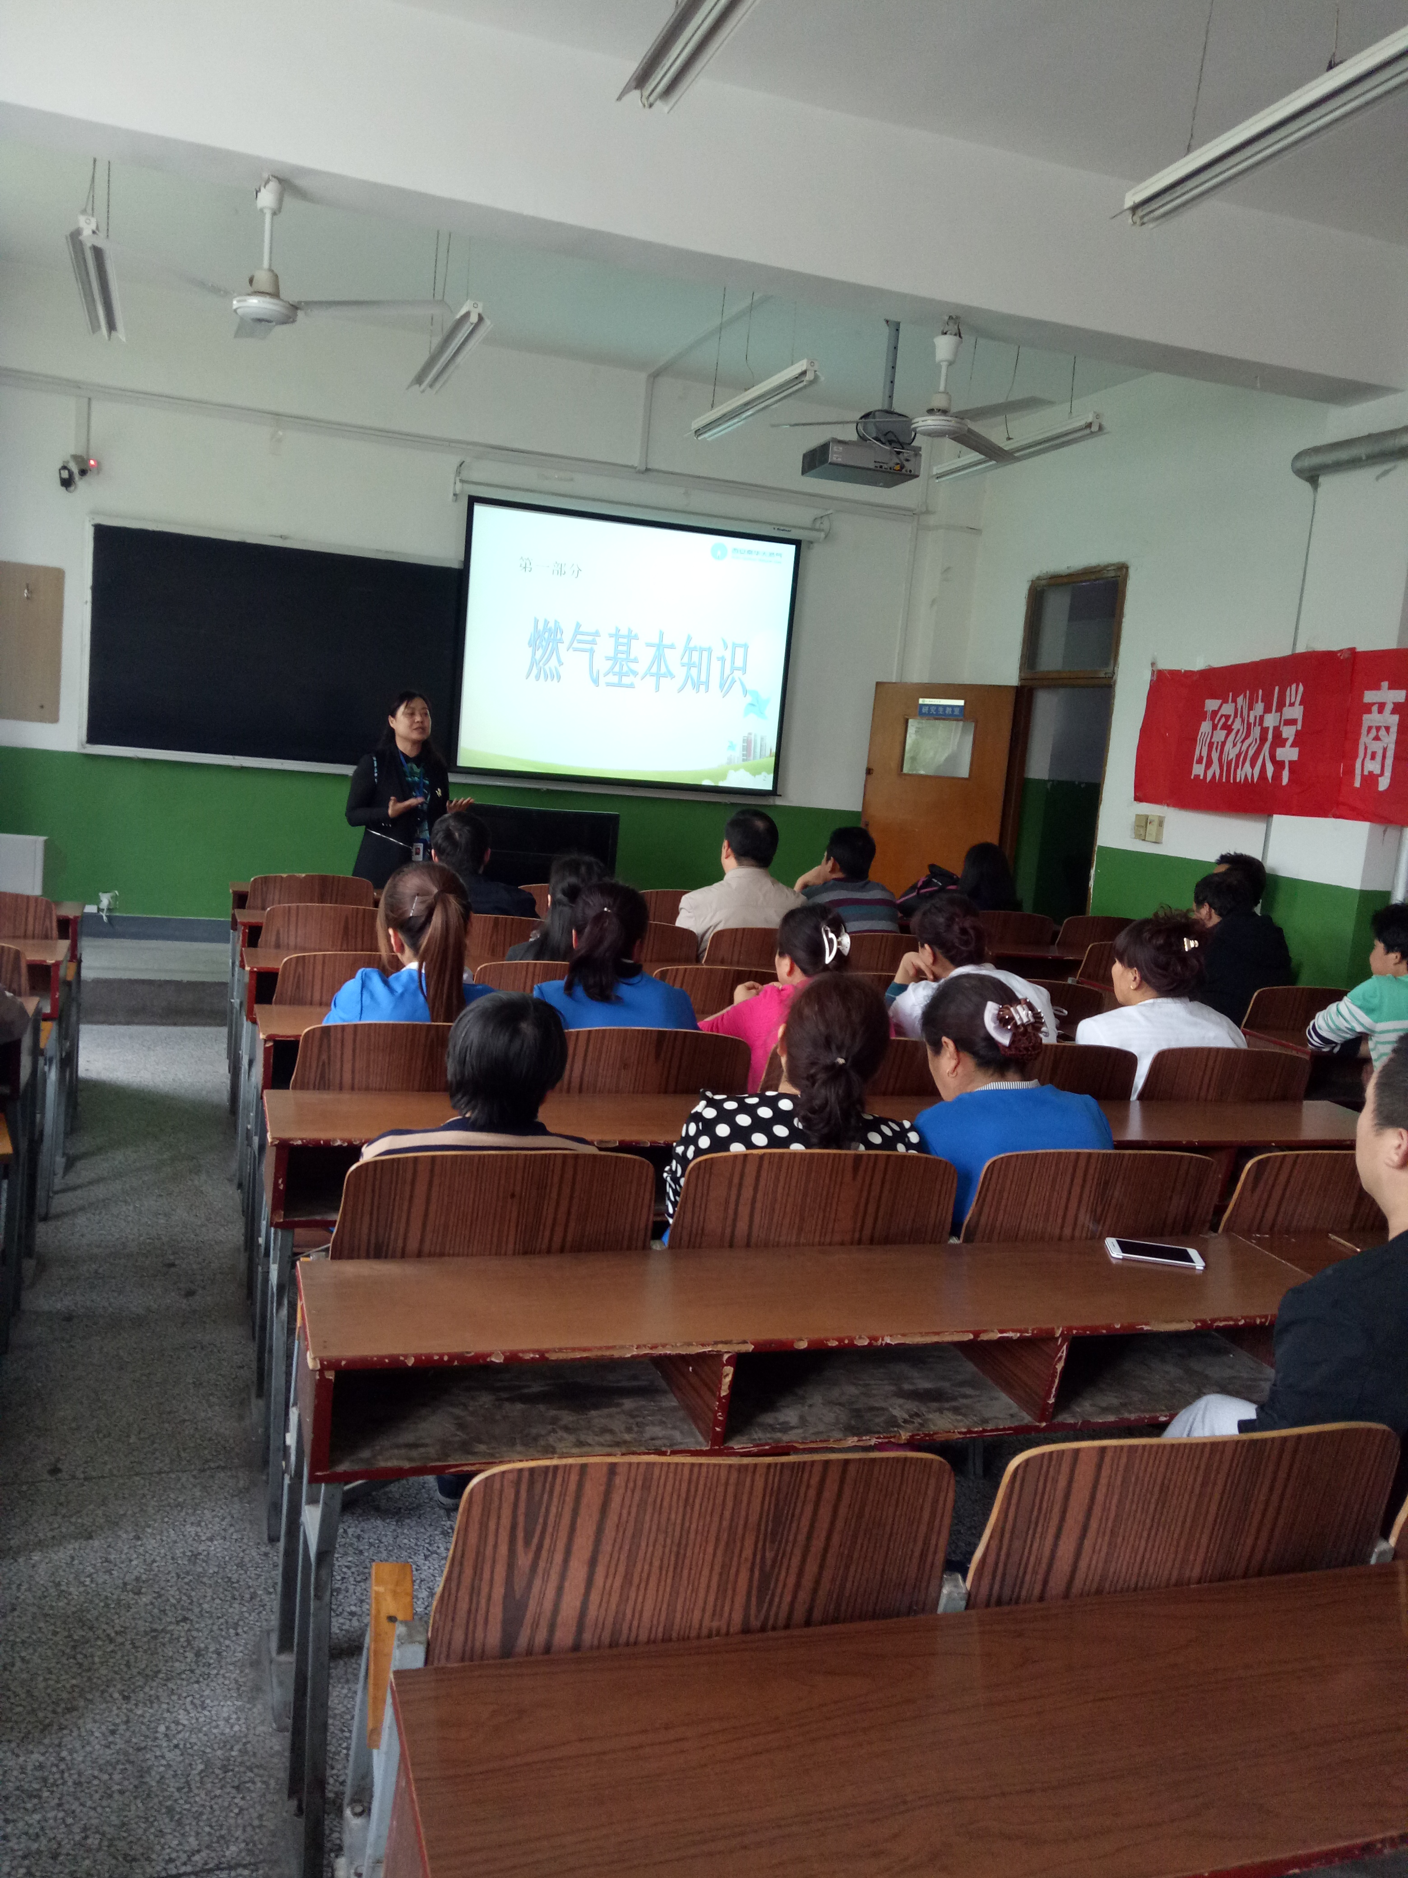
为切实加强雁塔校区食堂的天然气安全使用，保障我校食堂及食堂员工的生命财产安全，4月25日下午，雁塔餐饮管理服务中心邀请西安秦华天然气有限公司工商客户部主任沈玉为全体员工做天然气安全知识培训。
沈主任以“规范操作，安全用气”为主题，首先介绍了燃气的基本知识，分析了发生燃气泄漏的原因，详细讲解了如何进行燃气泄漏检查，并重点讲解了发生泄漏情况下的处理方法，沈主任通过大量的图片和真实案例，生动讲解了存在安全隐患的各类违规案例，最后，沈主任深入浅出的讲解了天然气安全使用常识及安全运行的要求。
通过本次培训，全体员工尤其是一线操作人员了解了天然气的基本知识，掌握了基本的天然气查漏方法，进一步提高了餐厅员工“安全生产，重在预防”的安全理念，保障了餐厅的安全生产和安全运行。

雁塔物业开展专项整治 提升校园环境卫生水平
4月份,雁塔物业中心开展了系列卫生环境专项整治工作，督促引导校园环境卫生问题及时整改到位，有效改善了校园整体面貌。
中心结合校爱卫会近期检查结果，专题进行了研究，制定详细的工作方案，并要求及时整改到位；细化保洁人员工作流程，要求加大巡查频次，抓好卫生环境维护工作；加大垃圾桶等保洁设施的投入，增强师生环境意识，实质性改善垃圾“遍地开花”的现象；集中整治个别区域的“脏、乱、差”现象，及时清运建筑垃圾、绿化带杂物，营造干净、整洁居住环境；积极绿化改造，对南北院春季
绿化补栽苗木、南院10号楼和北院招待所楼前绿化种植，有效增补了校园绿化
面积，改善了校园整体景观。
中心将继续加强督导巡查，动员整改，实现创卫工作常态化，让创卫成果长久惠及广大师生。

接待运输服务中心召开“安全目标责任书签订”专题会议
为切实做好我校车辆安全运行工作，认真落实资后处2017年目标安全管理责任，4月26日下午，接待运输服务中心在临潼校区后勤会议室召开了“驾驶员安全责任书签订”专题会议。会议由中心主任王晓瑜主持。监管单位碑林大队安监中队付建伟警官受邀出席会议。全体驾驶员和中心办公室人员参加了会议。
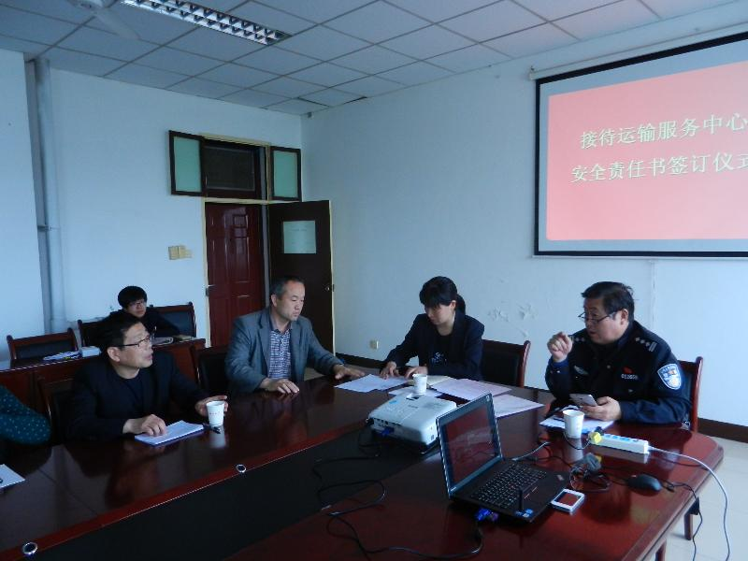
付建伟警官结合校车管理要求和相关规定，围绕目标责任书的内容提出四点要求：一是高度重视高速行车的安全习惯，严格控制行车速度；二是驾驶员要提醒乘车时系好安全带，以保障教职工人身安全；三是必须遵守交通法规，严禁驾驶员疲劳驾驶；四是驾驶员要进行应急事件及防火演练，确保熟练掌握、安全应对火灾事故。
随后，中心主任王晓瑜现场与所有驾驶员逐一签订了《2017年度驾驶员安全责任书》，将车辆安全运行责任进一步落实到人，确保两校区运输保障安全工作取得实效。
会后，付警官来到停车场，对车辆进行安全隐患大检查，特别对安全带、安全锤、灭火器、三脚架进行逐一检查，并现场进行演示操作。

雁塔公寓开展专项整治 确保学生公寓安全稳定
4月份，雁塔公寓管理中心在做好日常服务保障的基础上，开展了宿舍安全和环境卫生专项治理工作，努力提升服务水平，树立良好的服务形象。
一是对公共区域、员工宿舍的电器设备、电路进行了专项检查，确保用电安全；二是对消防设施、消防通道进行了全面检查，并将存在问题做了梳理、汇总、上报；三是开展安全检查，重点对学生宿舍内线路、火灾隐患进行了检查，对违规电器、酒精炉、仿真枪等进行了没收并对学生进行了安全教育；四是根据学校卫生检查要求，在做好公共区域保洁的基础上，通过温馨提示、逐间宿舍口头通知提醒、帮助学生打扫等方式督促学生做好宿舍内务、卫生，研究生宿舍内务卫生有了较大改观；五是对公共区域、学生宿舍进行集中消毒，认真做好传染病防控工作；六是随着天气转暖，对学生宿舍纱窗进行了集中检查，发现破损及时维修。并对大厅的防蚊蝇灯进行了擦洗、检修。

雁塔公寓认真做好毕业设计学生的住宿接待工作
我校研究生招生规模逐年扩招，雁塔校区学生公寓房源日益紧张。为做好今年毕业设计学生的住宿接待工作，雁塔公寓一方面积极调配，将可利用房源最大化，尽最大努力为师生提供良好的服务保障；一方面积极与有需求的学院沟通，做好耐心细致的解释工作；同时做好空床位宿舍已住同学的思想工作、空房源的清扫工作，为同学们提供良好的住宿环境，确保了此项工作的平稳、有序开展。

社区微型消防站举行“防火患，保平安”消防演练活动
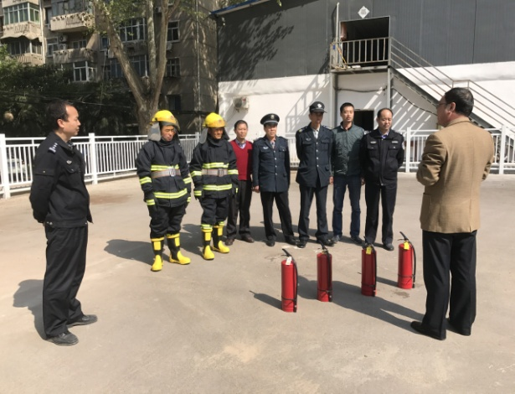
为进一步加强和提升科大社区微型消防站人员的业务能力，加强消防安全管理，掌握更多的灭火方法，引导微型消防站人员正确使用消防装备及消防设备，达到消防安全常抓不懈，预防为主，防患于未然的目的。
4月12日上午，科大社区微型消防站举行了以“防火患，保平安”为主题的消防演练活动。微型消防站全体人员参加了此次演练。
演练分两项内容进行。第一项，消防装备的穿戴，第二项灭火器的使用，整个演练过程社区特邀了西影路派出所的社区民警舒警官对大家的技术动作进行了专业的指导。整个演练过程历时1小时，参加演练的人员10余人。
通过此次演练，使全体微型消防站人员增强了消防安全意识，掌握了消防基本技能，达到了预期的目的。

